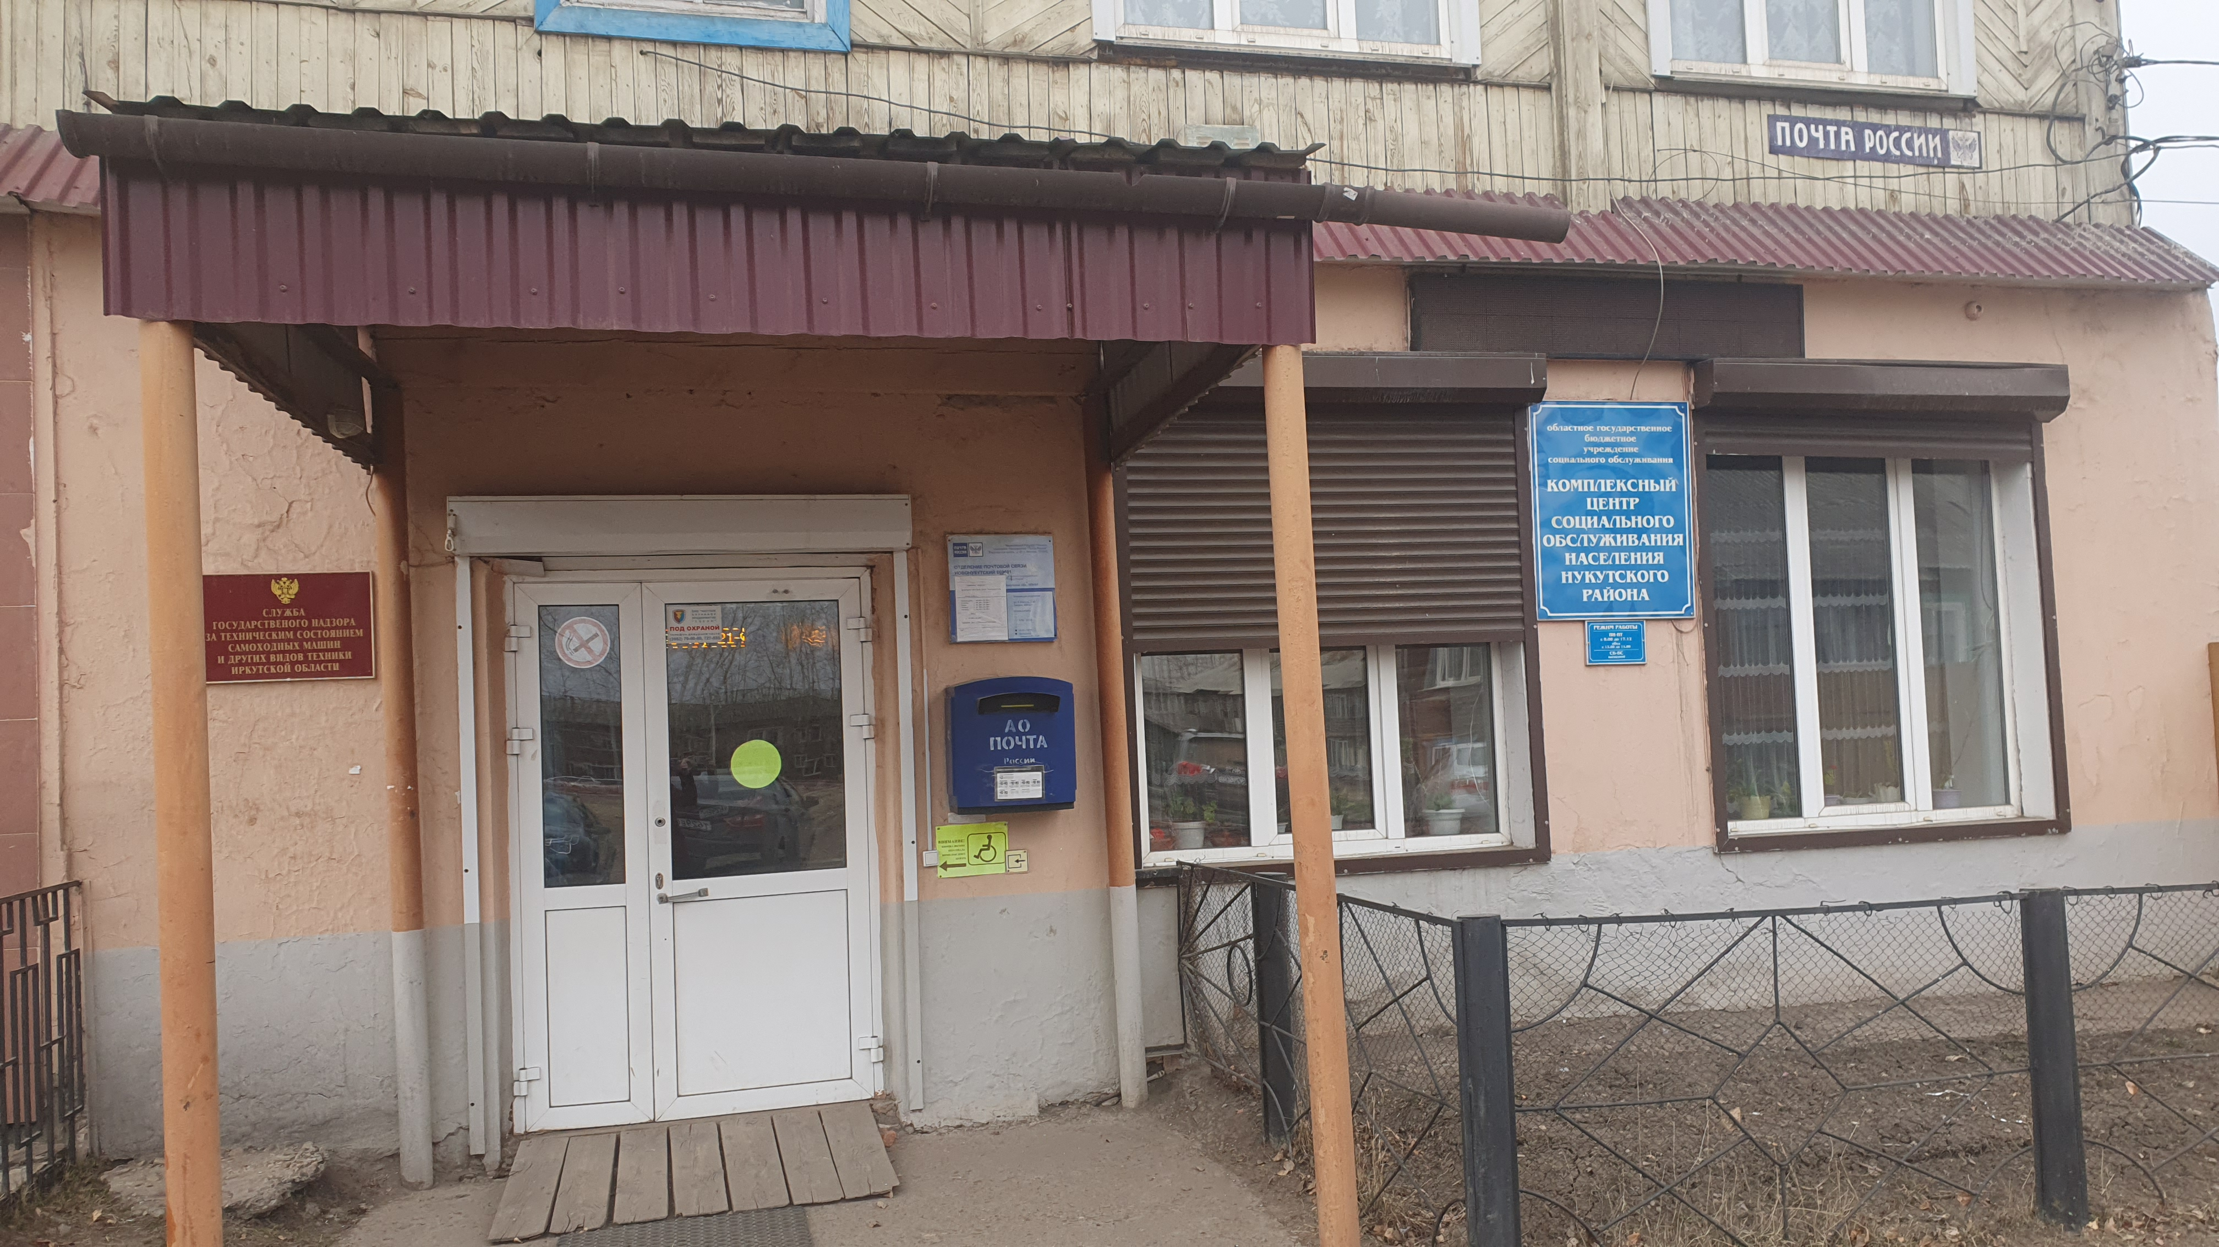

*Директор –Алексеева Марина Валерьевна*

*Заведующая отделением социального обслуживания на дому - Жамсоева Зинаида Цыденбаловна*

*Специалист по социальной работе – Артемьева Маргарита Витальевна*

*Тел/факс: 8(39549) 21-8-26,*

*п. Новонукутский, ул. Гагарина, 9.*

***ЦЕЛЬ: мотивация и поддержание социального, психологического и физического статуса граждан пожилого возраста.***

***ЗАДАЧИ:***

1. ***Активизирование***

***собственных возможностей пожилых людей и инвалидов, сохранение их социальной активности, физического и психического здоровья.***

***2) Содействие пожилым людям в преодолении социальной адаптации.***

***3) Повышение жизненного тонуса, эмоционального состояния получателей социальных услуг, через вовлечение в активный и физический отдых.***

***НАПРАВЛЕНИЯ РАБОТЫ:***

**- *Спортивно-оздоровительное***

***- Профилактика деменции***

***- Творческое направление***

***- Социальная реабилитация***

***- Серебряное волонтёрство***

***- Культурно-досуговое***

***ОГБУ «Управление социальной защиты и социального обслуживания населения по Нукутскому району»***

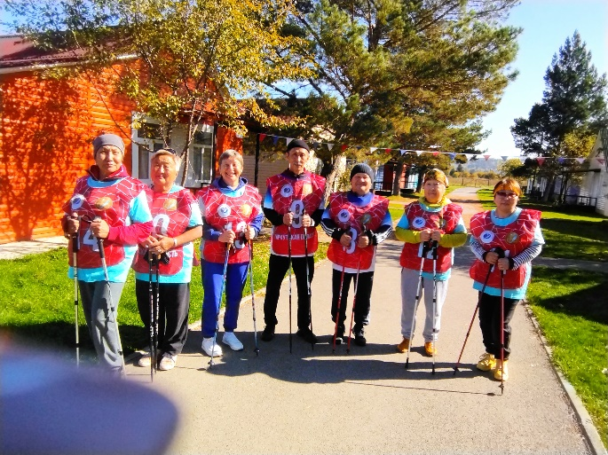

***Практика***

***«Нам года не беда»***

**\* Спортивно-оздоровительное направление: «Скандинавская ходьба»**

Цель - активная работа мышц верхних конечностей, прогресс в работе сердечно-сосудистой и дыхательной систем человека. Если занятия проходят не от случая к случаю, а регулярно, можно говорить о нормализации давления по причине снижения холестерина низкой плотности в крови, уменьшение нагрузки на коленные суставы, поднятие настроения, поддержка в отличном тонусе и избавление от депрессии, способствует гибкости тела, укреплению мышц и повышению выносливости, укрепляет иммунную систему.

**\* Профилактика деменции: «Ясный ум – счастливая старость»**

Цель – обучение людей пенсионного возраста приемам и методам ранней профилактики возникновения деменции, самопознание, развитие эмпатии и сопереживания, поиск решений в трудных жизненных ситуациях, развитие мелкой моторики рук, умение достигать желаемого результата и поднятие настроения и самооценки за счет создания поделок, развитие мыслительных процессов путем создания образа в уме и перенесении его через материалы в предмет.

**\*Социальная реабилитация: «Санаторий на дому»**

Цель – максимально возможное продление пребывания граждан пожилого возраста и инвалидов в привычной среде проживания и поддержание их социального, психологического и физического статуса (проведение занятий, способствующих физической активности, оздоровительная гимнастика, общеукрепляющие упражнения, упражнения для развития мелкой моторики рук и координации движений. Дыхательная гимнастика, занятия с применением массажеров).

**\*Туристическое направление: «Виртуальный туризм»**

Цель – приобщение пожилых граждан к мировому культурному наследию, расширение кругозора, создание положительного эмоционального состояния, развитие коммуникативных способностей.

**\* Творческое направление: «Очумелые ручки»**

**\*Серебряное волонтерство: Серебряные волонтеры «Забота о каждом»**

Цель- оказание безвозмездной социальной помощи гражданам пожилого возраста и инвалидам через привлечение волонтеров (уборка придомовой территории, расколка и складывание дров).

**\*Культурно-досуговое направление: «Клуб «Задоринка»**

Цель Клуба – изучение психологических закономерностей, механизмов и способов межличностного взаимодействия для создания основы эффективного и гармоничного общения с людьми, содействие процессу личностного развития, реализации творческого потенциала, достижению оптимального уровня жизнедеятельности и ощущения счастья и успеха, развитие самосознания, исследование психологических проблем участников клуба и оказание помощи в их решении, улучшение субъективного самочувствия и укрепление психического здоровья посредством проведения психологических тренингов. Развитие мелкой моторики рук, умение достигать желаемого результата и поднятие настроения и самооценки за счет создания поделок, развитие мыслительных процессов путем создания образа в уме и перенесении его через материалы в предмет.

**Клуб «Надежда»**

Цель клуба – сохранение ясности ума, улучшение настроения, развитие коммуникативных навыков, расширение кругозора. В деятельность клуба входят: • Настольные игры • Кроссворды • Викторины • Игры

**«Праздник к нам приходит»**

Цель – создание у получателей услуг позитивного настроения, поддержания жизненного тонуса и расширения круга их общения.

**«Нам года –не беда»**

Целью является поддержание социального, психологического и физического статуса, а также расширение возможностей самоопределения и самореализации граждан пожилого возраста.